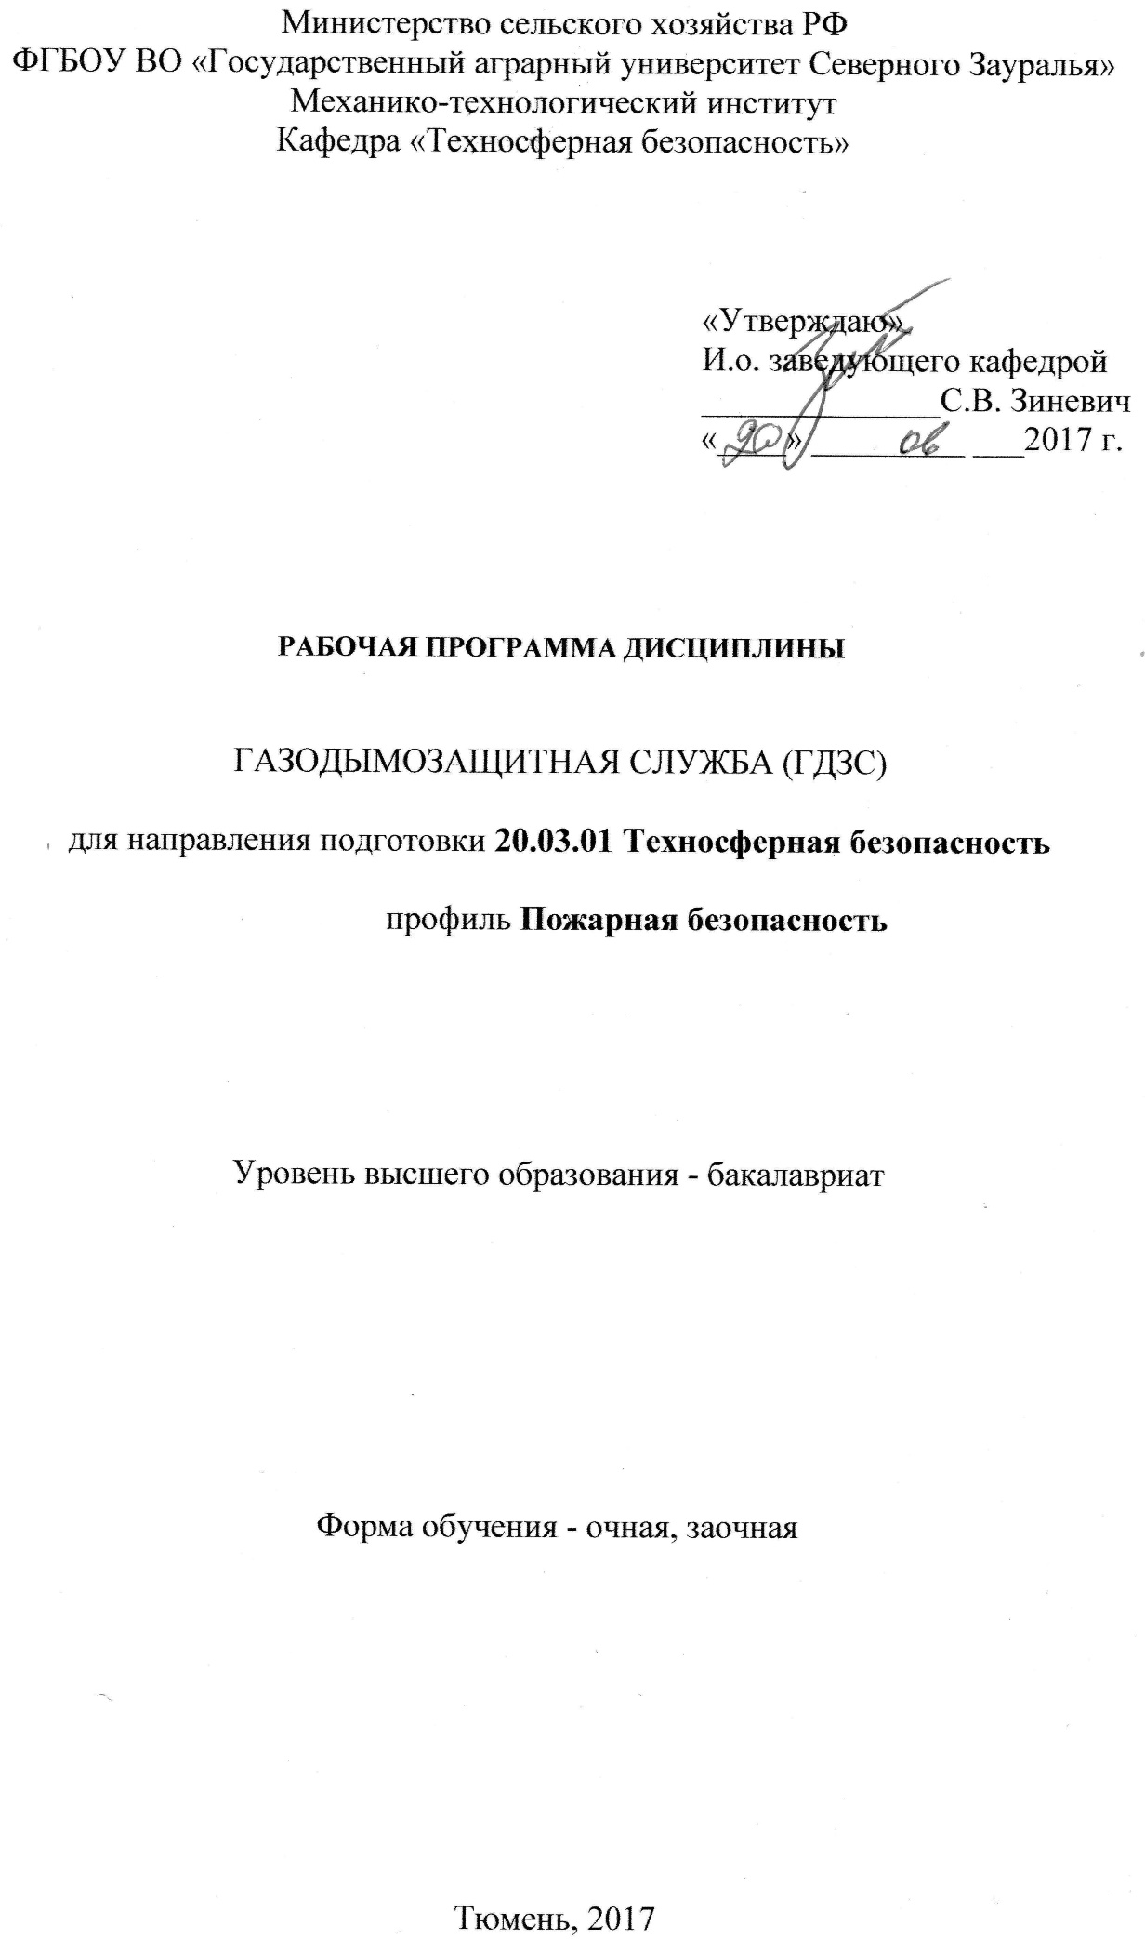

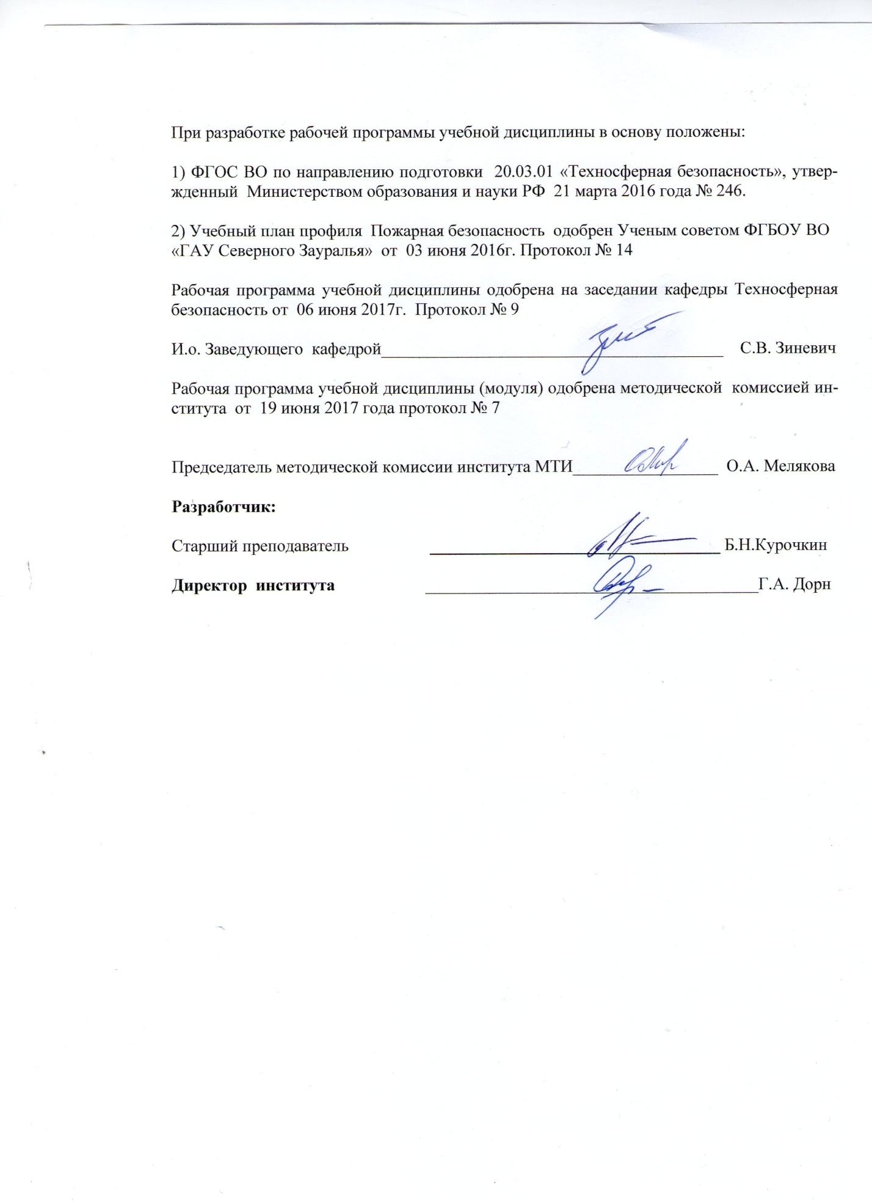

Перечень планируемых результатов обучения по дисциплине, соотнесенных с планируемыми результатами освоения образовательной программы

Коды компетенции | Результаты освоения | Перечень планируемых результатов обучения по дисциплине
ОК-9 | способностью принимать решения в пределах своих полномочий | знать:  - требования руководящих документов, регламентирующих организацию и деятельность газодымозащитной службы;  - обязанности газодымозащитника в режиме повседневной деятельности и при выполнении действий на пожаре и проведении аварийно-спасательных работ в непригодной для дыхания среде;  - устройство и технические характеристики дыхательных аппаратов со сжатым воздухом (ДАСВ) и со сжатым кислородом (ДАСК) (далее – СИЗОД);  - правила работы в СИЗОД, в том числе с использованием защитных комплектов для пожарных;  - основные требования к организации и осуществлению подготовки газодымозащитников в карауле (дежурной смене);  - физические и физиологические особенности газодымозащитника при выполнении работ в СИЗОД в непригодной для дыхания среде;  - порядок организации работы поста безопасности и обязанности постового поста безопасности;  - правила техники безопасности, относящиеся к эксплуатации и обслуживания СИЗОД и средств оснащения газодымозащитника;  уметь:  - выполнять обязанности газодымозащитника при несении караульной службы и ведении действий в СИЗОД в непригодной для дыхания среде;  - самостоятельно проводить расчеты времени пребывания звена ГДЗС в непригодной для дыхания среде;  - использовать СИЗОД при ведении действий в непригодной для дыхания среде, в том числе с использованием спасательных устройств;  - организовывать работу поста безопасности;  - оказывать первую помощь пострадавшим при ведении действий в СИЗОД в непригодной для дыхания среде;  владеть:  - информацией об опасных факторах пожара и условиях их воздействия на газодымозащитников;  - навыками в выполнении обязанностей постового на посту безопасности;  - навыками в работе с приборами контроля параметров работы СИЗОД.
ПК - 7 | способностью организовывать и проводить техническое обслуживание, ремонт, консервацию и хранение  средств защиты, контролировать состояние используемых средств защиты, принимать решения по замене (регенерации) средства защиты | знать:  - меры безопасности при работе с пожарно-техническим вооружением и оборудованием;  - средства индивидуальной защиты органов дыхания и зрения: классификация, область применения, устройство:  - назначение, принцип действия и устройство основных узлов и частей средств индивидуальной защиты органов дыхания и зрения:  - приборы проверки параметров работы средств индивидуальной защиты органов дыхания и зрения:  уметь:  - пользоваться приборами проверки параметров работы средств индивидуальной защиты органов дыхания и зрения:  - регламентом эксплуатации и технического обслуживания специальной защитной одежды:  владеть:  - правилами по транспортировке средств индивидуальной защиты органов дыхания и зрения на пожарных автомобилях:  - знаниями по техническому обслуживанию средств индивидуальной защиты органов дыхания и зрения. Формуляры учета результатов технического обслуживания  - правилами планирования и организации пожарно-строевой подготовки в аппаратах пожарной охраны; способами предотвращения травматизма на занятиях по пожарно-строевой подготовке.

2. Место дисциплины в структуре образовательной программы
В соответствии с учебным планом по направлению подготовки 20.03.01 «Техносферная безопасность» профилю подготовки «Пожарная безопасность» дисциплина «Газодымозащитная служба» находится в Блоке 1 вариативной части (Дисциплина по выбору).
Дисциплины, для которых данная дисциплина является последующей – культурология , последующими - пожарная техника, пожарная тактика. Для того чтобы формирование данной компетенции было возможно, обучающийся, приступивший к освоению данной компетенции, должен:
Знать:
- основы безопасности жизнедеятельности;
- свойства основных видов химических веществ;
Уметь:
- использовать приемы сравнения и обобщения для анализа взаимосвязи понятий и явлений;
Владеть:
- формированием профессионального самосознания и чувства ответственности за свои действия - высокой психологической устойчивостью , развитием наблюдательности, бдительности, памяти, общего и тактического мышления и других профессионально важных качеств.
Дисциплина изучается на 1 курсе во 2 семестре по очной форме обучения и на 2 курсе в 3 семестре – заочной форме.

3. Объем дисциплины и виды учебной работы

Общая трудоемкость дисциплины составляет 72часа (2зачетных единицы).
Вид учебной работы | Очная форма обучения | Заочная форма обучения
Аудиторные занятия (всего) | 36 | 10
В том числе:
Лекции | 18 | 6
Практические занятия (ПЗ) | 18 | 4
Самостоятельная работа (всего) | 36 | 62
В том числе: |  | -
Проработка материала лекций, подготовка к занятиям, зачету | 18 | 42
Самостоятельное изучение тем | 4 | 42
Индивидуальное задание | 14 | -
Контрольные работы | - | 20
Вид промежуточной аттестации (зачет, экзамен) | зачет | зачет
Общая трудоемкость час.  зач. ед. | 72  2 | 72  2

4 .Содержание дисциплины
4.1. Содержание разделов дисциплины
№ п/п | Наименование раздела дисциплины | Содержание раздела
1 | 2 | 3
1 | Организационные основы деятельности газодымозащитной службы в современных условиях | Порядок организации и функционирования газодымозащитной службы в современных условиях. Управление деятельностью ГДЗС. Подготовка и порядок допуска газодымозащитников к использованию средств индивидуальной защиты органов дыхания и зрения. Правовое положение должностных лиц органов МЧС России, подразделений ФПС, учреждений МЧС России, обеспечивающих деятельность газодымозащитной службы. Права и обязанности газодымозащитника
2 | Техническая подготовка | Средства индивидуальной защиты органов дыхания и зрения: классификация, область применения, устройство. Назначение, принцип действия и устройство основных узлов и частей средств индивидуальной защиты органов дыхания и зрения. Транспортирование средств индивидуальной защиты органов дыхания и зрения на пожарных автомобилях (кораблях, катерах). Приборы проверки параметров работы средств индивидуальной защиты органов дыхания и зрения. Техническое обслуживание средств индивидуальной защиты органов дыхания и зрения. Формуляры учета результатов технического обслуживания. Порядок включения в средства индивидуальной защиты органов дыхания и зрения. Порядок эксплуатации и технического обслуживания специальной защитной одежды. Автомобили газодымозащитной службы и дымоудаления.
3 | Организация и применение ГДЗС на месте пожара и проведения аварийно-спасательных работ | Физиология дыхания и кровообращения. Влияние опасных факторов пожара на организм человека. Общие требования к порядку организации и применению ГДЗС на месте пожара и проведения аварийно-спасательных работ.
4 | Требования безопасности при ведении действий в непригодной для дыхания среде. | Требования безопасности при ведении действий в средствах индивидуальной защиты органов дыхания и зрения в непригодной для дыхания среде.

4.2 Разделы дисциплины и междисциплинарные связи с обеспечиваемыми (последующими) дисциплинами
№ п/п | Наименование обеспечиваемых (последующих) дисциплин | Номера разделов данной дисциплины, необходимых для изучения обеспечиваемых (последующих) дисциплин
№ п/п | Наименование обеспечиваемых (последующих) дисциплин | 1 | 2 | 3 | 4
1 | Пожарная тактика | - | + | + | +
2 | Пожарная техника | + | + | + | +

4.3. Разделы дисциплины и виды занятий
очная форма обучения
№ п/п | Наименование раздела  дисциплины | Лекц. | Практ.  зан. | СРС | Всего час.
1 | 2 | 3 | 4 | 5 | 6
1 | Организационные основы деятельности газодымозащитной службы в современных условиях. | 4 | 4 | 8 | 16
2 | Техническая подготовка. | 4 | 4 | 10 | 18
3 | Организация и применение ГДЗС на месте пожара и проведения аварийно-спасательных работ. | 6 | 6 | 10 | 22
4 | Требования безопасности при ведении действий в непригодной для дыхания среде. | 4 | 4 | 8 | 16
Итого по дисциплине |  | 18 | 18 | 36 | 72
заочная форма обучения
№ п/п | Наименование раздела  дисциплины | Лекции. | Практ  зан. | СРС | Все-го  час.
1 | 2 | 3 | 4 | 5 | 6
1 | Организационные основы деятельности газодымозащитной службы в современных условиях. | 1 | 1 | 15 | 17
2 | Техническая подготовка. | 1 | 1 | 17 | 19
3 | Организация и применение ГДЗС на месте пожара и проведения аварийно-спасательных работ | 2 | 1 | 15 | 18
4 | Требования безопасности при ведении действий в непригодной для дыхания среде. | 2 | 1 | 15 | 18
Итого по дисциплине |  | 6 | 4 | 62 | 72

4.4. Лабораторный практикум не предусмотрен УП

4.5. Практические занятия

№ п/п | № раздела дисциплины | Тематика практических занятий (семинаров) | Трудоемкость  (час.)
№ п/п | № раздела дисциплины | Тематика практических занятий (семинаров) | очная | Заочная
1 | 2 | 3 | 4 | 5
1 | 1 | Подготовка и порядок допуска газодымозащитников к использованию средств индивидуальной защиты органов дыхания и зрения. | 4 | 1
2 | 2 | Средства индивидуальной защиты органов дыхания и зрения: классификация, область применения, устройство | 2 | -
2 | 2 | Приборы проверки параметров работы средств индивидуальной защиты органов дыхания и зрения. | 2 | 1
3 | 3 | Физиология дыхания и кровообращения. | 2 | -
3 | 3 | Влияние опасных факторов пожара на организм человека. | 4 | 1
4 | 4 | Требования безопасности при ведении действий в средствах индивидуальной защиты органов дыхания и зрения в непригодной для дыхания среде. | 4 | 1
Итого по дисциплине |  |  | 18 | 4

4.6. Курсовой проект (работа)- не предусмотрен УП

5. Учебно-методическое обеспечение самостоятельной работы обучающихся по дисциплине
Очная форма обучения
№  п/п | №  семестра | Наименование раздела учебной  дисциплины  (модуля) | Виды СРС | Всего часов | Вид контроля
1 | 2 | 3 | 4 | 5 | 6
1. | 2 | Организационные основы деятельности газодымозащитной службы в современных условиях. | Проработка материала лекций, подготовка к занятиям | 4 | Собеседование  Зачет
1. | 2 |  | Самостоятельное изучение тем | 2 | Тестирование
1. | 2 |  | Индивидуальное задание | 2 | Собеседование
2. | 2 | Техническая подготовка. | Проработка материала лекций, подготовка к занятиям | 4 | Собеседование  Зачет
2. | 2 | Техническая подготовка. | Индивидуальное задание | 4 | Собеседование
2. | 2 | Техническая подготовка. | Самостоятельное изучение тем | 2 | Тестирование
3 | 2 | Организация и применение ГДЗС на месте пожара и проведения аварийно-спасательных работ | Проработка материала лекций, подготовка к занятиям | 6 | Собеседование  Зачет
3 | 2 |  | Индивидуальное задание | 4 | Собеседование
4 | 2 | Требования безопасности при ведении действий в непригодной для дыхания среде. | Проработка материала лекций, подготовка к занятиям | 4 | Устный опрос  Тестирование
4 | 2 |  | Индивидуальное задание | 4 | Собеседование
 | ИТОГО часов в семестре |  |  | 36

Заочная форма обучения
№  п/п | №  семестра | Наименование раздела учебной  дисциплины  (модуля) | Виды СРС | Всего часов | Вид контроля
1 | 2 | 3 | 4 | 5 | 6
1. | 3 | Организационные основы деятельности газодымозащитной службы в современных условиях. | Проработка материала лекций, подготовка к занятиям. | 10 | Собеседование  Зачет
1. | 3 |  | Контрольные работы | 5 | Контрольная работа
2. | 3 | Техническая подготовка. | Проработка материала лекций, подготовка к занятиям | 12 | Собеседование  Зачет
2. | 3 | Техническая подготовка. | Контрольные работы | 5 | Контрольная работа
3. | 3 | Организация и применение ГДЗС на месте пожара и проведения аварийно-спасательных работ | Проработка материала лекций, подготовка к занятиям | 10 | Собеседование  Зачет
3. | 3 |  | Контрольные работы | 5 | Контрольная работа
4. | 3 | Требования безопасности при ведении действий в непригодной для дыхания среде. | Проработка материала лекций, подготовка к занятиям | 10 | Собеседование  Зачет
4. | 3 |  | Контрольные работы | 5 | Контрольная работа
 | ИТОГО часов в семестре |  |  | 62

5.1. Учебно-методические материалы для самостоятельной работы
1. Методические рекомендации по выполнению контрольной работы по дисциплине «Газодымозащитная служба» [Текст] / Б.Н.Курочкин; ФГБОУ ВО «ГАУ Северного Зауралья». – Тюмень:, 2016 г. –16 с.[Электронный ресурс]

5.2. Темы, выносимые на самостоятельное изучение:
Раздел 1. Тема. Правовое положение должностных лиц органов МЧС России, подразделений ФПС, учреждений МЧС России, обеспечивающих деятельность газодымозащитной службы.
Тема: Права и обязанности газодымозащитника.
Раздел 2. Тема: Приборы проверки параметров работы средств индивидуальной защиты органов дыхания и зрения.
Тема: Техническое обслуживание средств индивидуальной защиты органов дыхания и зрения. Формуляры учета результатов технического обслуживания
Раздел 3. Тема: Строение органов дыхания и их значение. Понятие о кровообращении. Органы кровообращения, их назначение и строение. Значение кровообращения в обмене веществ. Схема кровообращения в обмене веществ. Схема кровообращения и газообмена. Роль газообмена.
Тема: Характеристика дыма в зависимости от состава горячих веществ и характеристика горения. Токсичность продуктов термического разложения и горения полимерных материалов и пластмасс. Физико-химические свойства окиси кислоты, аммиака, ацетилена, их влияние на организм человека. Признаки отравления человека на пожаре и при проведении аварийно-спасательных работ.
Раздел 4. Тема: Порядок привлечения служб жизнеобеспечения организаций и объектов для определения характера АХОВ, радиоактивных веществ, уровня их концентрации и границы зон загрязнения, безопасных способов и технологий выполнения работ. Особенности подбора личного состава для выполнения обязанностей постового Порядок получения письменного разрешения (наряда-допуска) на планируемую работу от ответственного представителя администрации объектов.

5.3. Темы рефератов: не предусмотрены УП

6. Фонд оценочных средств для проведения промежуточной аттестации обучающихся по дисциплине

6.1. Перечень компетенций с указанием этапов их формирования в процессе освоения образовательной программы:

№  п/п | Контролируемые разделы дисциплины (результаты по разделам) | Код контролируемой  компетенции (или её части) | Наименование  оценочного средства
1. | Организационные основы деятельности газодымозащитной службы в современных условиях | ОК – 9 (знать) | Зачетный билет
1. |  | ПК - 7 | Зачетный билет
2. | Техническая подготовка. | ОК – 9 (знать) | Зачетный билет
2. | Техническая подготовка. | ПК - 7 | Зачетный билет
3 | Организация и применение ГДЗС на месте пожара и проведения аварийно-спасательных работ | ОК – 9 | Зачетный билет
3 |  | ПК – 7 (владеть) | Зачетный билет
4 | Требования безопасности при ведении действий в непригодной для дыхания среде. | ОК – 9 (знать) | Зачетный билет

6.2. Описание показателей и критериев оценивания компетенций на различных этапах их формирования, описание шкал оценивания:
Показатели оценивания | Критерии оценивания
Показатели оценивания | Достаточный уровень  (удовлетворительно) | Средний уровень (хорошо) | Высокий уровень  (отлично)
ОК-9- способностью принимать решения в пределах своих полномочий
Знать: | Общие требования Программы подготовки личного состава подразделений ГПС МЧС России. Требования руководящих документов, регламентирующих организацию и деятельность газодымозащитной службы; | Осуществление организации обучения личного состава ГПС по должностным категориям и направлениям оперативно-служебной деятельности, организация и проведение спортивных соревнований по пожарно-прикладному виду спорта. Правила работы в СИЗОД, в том числе с использованием защитных комплектов для пожарных | Требования руководящих документов, регламентирующих организацию и деятельность газодымозащитной службы. Обязанности газодымозащитника в режиме повседневной деятельности и при выполнении действий на пожаре и проведении аварийно-спасательных работ в непригодной для дыхания среде. Устройство и технические характеристики дыхательных аппаратов со сжатым воздухом (ДАСВ) и со сжатым кислородом (ДАСК) (далее – СИЗОД).Правила работы в СИЗОД, в том числе с использованием защитных комплектов для пожарных. Основные требования к организации и осуществлению подготовки газодымозащитников в карауле (дежурной смене). Физические и физиологические особенности газодымозащитника при выполнении работ в СИЗОД в непригодной для дыхания среде. Порядок организации работы поста безопасности и обязанности постового поста безопасности. Правила техники безопасности, относящиеся к эксплуатации и обслуживания СИЗОД и средств оснащения газодымозащитника.
Уметь: | Владеть методикой подготовки личного состава подразделений ГПС, контролем за организацией обучения. Оказывать первую помощь пострадавшим при ведении действий в СИЗОД в непригодной для дыхания среде. | Разрабатывать тематические планы по проведению занятий с личным составом дежурных караулов.  Самостоятельно проводить расчеты времени пребывания звена ГДЗС в непригодной для дыхания среде | Выполнять обязанности газодымозащитника при несении караульной службы и ведении действий в СИЗОД в непригодной для дыхания среде . Самостоятельно проводить расчеты времени пребывания звена ГДЗС в непригодной для дыхания среде. Использовать СИЗОД при ведении действий в непригодной для дыхания среде, в том числе с использованием спасательных устройств. Организовывать работу поста безопасности . Оказывать первую помощь пострадавшим при ведении действий в СИЗОД в непригодной для дыхания среде;
Иметь навыки и/или опыт | Представления о работе пожарно-технического оборудования, аварийно-спасательного инструмента, основных и специальных пожарных автомобилях. | Представления об опасных факторах пожара и условиях их воздействия на газодымозащитников; | В выполнении обязанностей постового на посту безопасности , в работе с приборами контроля параметров работы СИЗОД.
ПК-7- способностью организовывать и проводить техническое обслуживание, ремонт, консервацию и хранение средств защиты, контролировать состояние используемых средств защиты, принимать решения по замене (регенерации) средства защиты
Знать: | Приборы проверки параметров работы средств индивидуальной защиты органов дыхания и зрения. | Назначение, принцип действия и устройство основных узлов и частей средств индивидуальной защиты органов дыхания и зрения. | Меры безопасности при работе с пожарно-техническим вооружением и оборудованием, средства индивидуальной защиты органов дыхания и зрения: классификация, область применения, устройство , назначение, принцип действия и устройство основных узлов и частей средств индивидуальной защиты органов дыхания и зрения, приборы проверки параметров работы средств индивидуальной защиты органов дыхания и зрения:
Уметь: | Пользоваться тебованиям по техническому обслуживанию средств индивидуальной защиты органов дыхания и зрения. Формуляры учета результатов технического обслуживания | Пользоваться регламентом эксплуатации и технического обслуживания специальной защитной одежды: | Пользоваться приборами проверки параметров работы средств индивидуальной защиты органов дыхания и зрения , регламентом эксплуатации и технического обслуживания специальной защитной одежды:
Иметь навыки и/или опыт | По техническому обслуживанию средств индивидуальной защиты органов дыхания и зрения. Формуляры учета результатов технического обслуживания | По правилам планирования и организации пожарно-строевой подготовки в аппаратах пожарной охраны; способами предотвращения травматизма на занятиях по пожарно-строевой подготовке. | По правилами транспортировки средств индивидуальной защиты органов дыхания и зрения на пожарных автомобилям ,техническому обслуживанию средств индивидуальной защиты органов дыхания и зрения. Формуляры учета результатов технического обслуживания , правилам планирования и организации пожарно-строевой подготовки в аппаратах пожарной охраны; способами предотвращения травматизма на занятиях по пожарно-строевой подготовке.

6.2.1. Шкалы оценивания
Шкала оценивания зачёта

Оценка | Описание
Зачтено | Студент ответил на вопросы, указанные в зачетном билете в полном объёме, владеет специальной терминологией при ответе, знает общие требования Программы подготовки личного состава подразделений ГПС МЧС России , требования руководящих документов, регламентирующих организацию и деятельность газодымозащитной службы . Имеет представления об опасных факторах пожара и условиях их воздействия на газодымозащитников . Знает средства индивидуальной защиты органов дыхания и зрения: классификация, область применения, устройство , назначение, принцип действия и устройство основных узлов и частей средств индивидуальной защиты органов дыхания и зрения , приборы проверки параметров работы средств индивидуальной защиты органов дыхания и зрения , систему обучения личного состава умелым и эффективным действиям обеспечивающим успешное выполнение оперативно-служебных задач , приемы и способы обеспечения профессиональной и личной безопасности при тушении пожаров и проведении аварийно-спасательных работ.
Не зачтено | Студент не ответил на один из вопросов, указанных в зачетном билете, не знает общие требования Программы подготовки личного состава подразделений ГПС МЧС России , требования руководящих документов, регламентирующих организацию и деятельность газодымозащитной службы .Не имеет представления об опасных факторах пожара и условиях их воздействия на газодымозащитников . Не владеет необходимым знаниям по средствам индивидуальной защиты органов дыхания и зрения: классификация, область применения, устройство, назначение, принцип действия и устройство основных узлов и частей средств индивидуальной защиты органов дыхания и зрения , приборы проверки параметров работы средств индивидуальной защиты органов дыхания и зрения .Не обладает навыками по обучению личного состава умелым и эффективным действиям обеспечивающим успешное выполнение оперативно-служебных задач , приемы и способами обеспечения профессиональной и личной безопасности при тушении пожаров и проведении аварийно-спасательных работ.

6.3. Типовые контрольные задания или иные материалы:
Указаны в приложении 1.

6.4. Методические материалы, определяющие процедуры оценивания знаний, умений, навыков и (или) опыта деятельности, характеризующих этапы формирования компетенций

Процедура оценивания зачета

Зачет проходит в письменной форме по зачётному билету. В зачётный билет включены 2 теоретических вопроса.

Критерии оценки:
«зачтено» - студент ответил на вопросы, указанные в зачетном билете в полном объёме, владеет специальной терминологией при ответе, знает общие требования Программы подготовки личного состава подразделений ГПС МЧС России, требования руководящих документов, регламентирующих организацию и деятельность газодымозащитной службы. Имеет представления об опасных факторах пожара и условиях их воздействия на газодымозащитников. Знает средства индивидуальной защиты органов дыхания и зрения: классификация, область применения, устройство , назначение, принцип действия и устройство основных узлов и частей средств индивидуальной защиты органов дыхания и зрения , приборы проверки параметров работы средств индивидуальной защиты органов дыхания и зрения , систему обучения личного состава умелым и эффективным действиям обеспечивающим успешное выполнение оперативно-служебных задач , приемы и способы обеспечения профессиональной и личной безопасности при тушении пожаров и проведении аварийно-спасательных работ.
«не зачтено» - студент не ответил на один из вопросов, указанных в зачетном билете, не знает общие требования Программы подготовки личного состава подразделений ГПС МЧС России , требования руководящих документов, регламентирующих организацию и деятельность газодымозащитной службы .Не имеет представления об опасных факторах пожара и условиях их воздействия на газодымозащитников . Не владеет необходимым знаниям по средствам индивидуальной защиты органов дыхания и зрения: классификация, область применения, устройство , назначение, принцип действия и устройство основных узлов и частей средств индивидуальной защиты органов дыхания и зрения , приборы проверки параметров работы средств индивидуальной защиты органов дыхания и зрения. Не обладает навыками по обучению личного состава умелым и эффективным действиям обеспечивающим успешное выполнение оперативно-служебных задач , приемы и способами обеспечения профессиональной и личной безопасности при тушении пожаров и проведении аварийно-спасательных работ.

7. Перечень основной и дополнительной учебной литературы, необходимой для освоения дисциплины
а) Основная литература:
1. Грачев А.С. PR-служба компании (2-е издание) [Электронный ресурс] : практическое пособие / А.С. Грачев, С.А. Грачева, Е.Г. Спирина. — Электрон. текстовые данные. — М. : Дашков и К, Ай Пи Эр Медиа, 2012. — 160 c. — 978-5-394-01534. — Режим доступа: http://www.iprbookshop.ru/5960.html
2. Масаев В.Н. Ведение аварийно-спасательных работ при авариях на химически опасных объектах [Электронный ресурс] : учебное пособие для курсантов, слушателей и студентов по специальности 20.05.01 «Пожарная безопасность» / В.Н. Масаев, А.Н. Минкин, А.В. Люфт. — Электрон. текстовые данные. — Железногорск: Сибирская пожарно-спасательная академия ГПС МЧС России, 2017. — 145 c. — 2227-8397. — Режим доступа: http://www.iprbookshop.ru/66908.html
б)Дополнительная литература:
1. Пономарева И.М. Работа психолога в кризисных службах [Электронный ресурс] : учебное пособие / И.М. Пономарева. — Электрон. текстовые данные. — СПб. : Санкт-Петербургский государственный институт психологии и социальной работы, 2014. — 198 c. — 978-5-98238-049-4. — Режим доступа: http://www.iprbookshop.ru/22995.html
2. Средства индивидуальной защиты органов дыхания пожарных (СИЗОД) [Электронный ресурс] : учебное пособие / В.А. Грачев [и др.]. — Электрон. текстовые данные. — М. : ПожКнига, 2012. — 190 c. — 978-5-98629-039-3. — Режим доступа: http://www.iprbookshop.ru/13366.html

8. Перечень ресурсов информационно-телекоммуникационной сети "Интернет"
8.1. mchs.gov.ru – сайт МЧС России
8.2. web-сайт: http://www.vniipo.ru - ВНИИПО МЧС России

9. Методические указания для обучающихся по освоению дисциплины
1. Программа подготовки личного состава подразделений ГПС МЧС России -М.: 2016 г. МЧС РФ.

10. Перечень информационных технологий
1. Microsoft Windows 10 Professional
2. Microsoft Office Standard

11. Материально-техническое обеспечение дисциплины
Для чтения лекций имеются аудитории для использования мультимедийных средств, показа учебных кино- и видеоматериалов слайдов, электронные презентации по темам лекций и т.д.
Материально-техническая база подразделений ГПС МЧС г.Тюмени.

